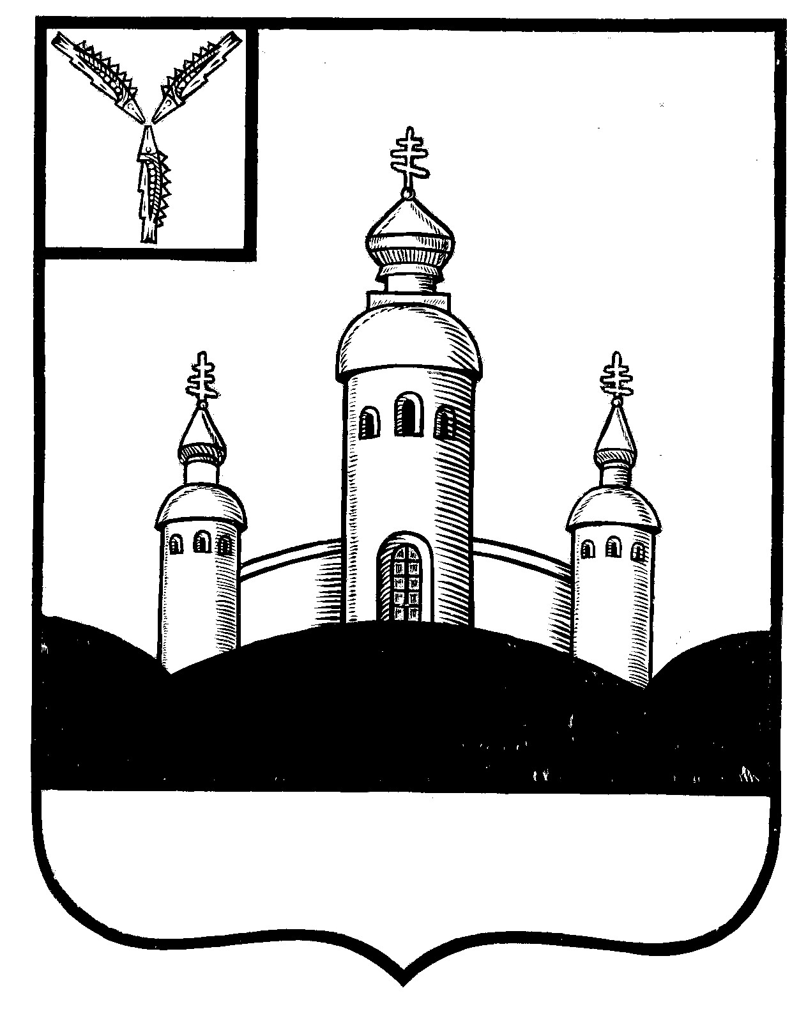
АДМИНИСТРАЦИЯ
ВОСКРЕСЕНСКОГО МУНИЦИПАЛЬНОГО РАЙОНА
САРАТОВСКОЙ ОБЛАСТИ

П О С Т А Н О В Л Е Н И Е

От _29 февраля 2024 № 14-н_

с. Воскресенское

О внесении изменений в постановление администрации Воскресенского муниципального района Саратовской области от 10.07.2013 года №39-н «Об определении границ, прилегающих к некоторым учреждениям и объектам территорий, на которых не допускается розничная продажа алкогольной продукции по Воскресенскому муниципальному району Саратовской области»
В соответствии с Федеральными законами от 06.10.2003 № 131-ФЗ «Об общих принципах организации местного самоуправления в Российской Федерации», от 22.11.1995 № 171-ФЗ «О государственном регулировании производства и оборота этилового спирта, алкогольной и спиртосодержащей продукции и об ограничении потребления (распития) алкогольной продукции», Постановлением Правительства Российской Федерации от 27.12.2012 № 1425 «Об определении органами государственной власти субъектов Российской Федерации мест массового скопления граждан и мест нахождения источников повышенной опасности, в которых не допускается розничная продажа алкогольной продукции, а также определении органами местного самоуправления границ прилегающих к некоторым организациям и объектам территорий, на которых не допускается розничная продажа алкогольной продукции», руководствуясь Уставом Воскресенского муниципального района Саратовской области,
ПОСТАНОВЛЯЕТ:
1.Пункт 1 постановления администрации Воскресенского муниципального района Саратовской области от 30.04.2019 года №29-н «Об определении границ, прилегающих к некоторым учреждениями объектам территорий, на которых не допускается розничная продажа алкогольной продукции по Воскресенскому муниципальному району» изложить в новой редакции:
«1. Розничная продажа алкогольной продукции и розничная продажа алкогольной продукции при оказании услуг общественного питания, не допускается:
- на боевых позициях войск, полигонах, узлах связи, в расположении воинских частей, на специальных технологических комплексах, в зданиях и сооружениях, предназначенных для управления войсками, размещения и хранения военной техники, военного имущества и оборудования, испытания вооружения, а также в зданиях и сооружениях производственных и научно-

исследовательских организаций Вооруженных Сил Российской Федерации, других войск, воинских формирований и органов, обеспечивающих оборону и безопасность Российской Федерации;
-на вокзалах, в аэропортах;
- в местах нахождения источников повышенной опасности, определяемых органами государственной власти субъектов Российской Федерации в порядке, установленном Правительством Российской Федерации;
-на территориях, прилегающих:
к зданиям, строениям, сооружениям, помещениям, находящимся во владении и (или)пользовании образовательных организаций (за исключением организаций дополнительного образования, организаций дополнительного профессионального образования);
к зданиям, строениям, сооружениям, помещениям, находящимся во владении и (или)пользовании организаций, осуществляющих обучение несовершеннолетних;
к зданиям, строениям, сооружениям, помещениям, находящимся во владении и (или) пользовании юридических лиц независимо от организационно-правовой формы и индивидуальных предпринимателей, осуществляющих в качестве основного (уставного) вида деятельности медицинскую деятельность или осуществляющих медицинскую деятельность наряду с основной (уставной) деятельностью на основании лицензии, выданной в порядке, установленном законодательством Российской Федерации, за исключением видов медицинской деятельности по перечню, утвержденному Правительством Российской Федерации;
к спортивным сооружениям, которые являются объектами недвижимости и права, на которые зарегистрированы в установленном порядке.
розничная продажа алкогольной продукции при оказании услуг общественного питания в объектах общественного питания, расположенных в многоквартирных домах и (или) на прилегающих к ним территориях, не допускается в указанных объектах общественного питания, имеющих зал обслуживания посетителей общей площадью менее 50 квадратных метров.
2. Приложения №1 постановления администрации Воскресенского муниципального района Саратовской области от 30.04.2019 года №29-н «Об определении границ, прилегающих к некоторым учреждениями объектам территорий, на которых не допускается розничная продажа алкогольной продукции по Воскресенскому муниципальному району» изложить в новой редакции.
3.Контроль за исполнением настоящего постановления оставляю за собой.
4. Настоящее постановление вступает в силу со дня его опубликования на официальном сайте администрации Воскресенского муниципального района - https://voskresensk64.ru/ .

Глава Воскресенского
муниципального района
Саратовской области Д.В. Павлов

Приложение № 1

к постановлению администрации

Воскресенского муниципального района

Саратовской области

от «29» 02. 2024 года № 14-н

Перечень объектов учреждений, на прилегающих территориях к которым не допускается розничная продажа алкогольной продукции по
Воскресенскому муниципальному району Саратовской области

N  п/п | Наименование учреждения, организации | № схемы,  адрес местонахождения,
Детские организации
1. | МДОУ «Колосок» | №1 с. Воскресенское ул.Калинина,17
2. | МДОУ «Солнышко» | №2  с.Синодское ул.Почтовая,4
3. | МДОУ «Солнышко» | №3 с. Н-Алексеевка ул.70 лет Октября,33
4. | МОУ ООШ с.Березняки | №4 с. Березняки  ул.Центральная,8
5. | МОУ СОШ с.Ново-Алексеевка | № 5 с. Булгаковка  ул.Новая,44
6. | МОУ СОШ с.Ново-Алексеевка | №6 с. Биктимировка ул.М.Джалиля,31/2
7. | МДОУ «Ромашка» | №7  с.Елшанка ул.Газавиков,10А
8. | МОУ ООШ с.Чардым | № 8 с.Чардым  ул.Советская,34
9. | МОУ ООШ с.Славянка | №9 с.Славянка  ул.Школьная,1А
10. | МОУ ООШ с.Усовка | №10 с.Усовка ул.Советская,47А
Образовательные организации
1. | МОУ СОШ с.Воскресенское | №11 с. Воскресенское ул.Крайняя,10
2. | МОУ СОШ с.Синодское | №12 с. Синодское ул.Почтовая,1
3. | МОУ СОШ с.Ново-Алексеевка | №13 с. Н-Алексеевка ул.70лет Октября,47
4. | МОУ ООШ с.Березняки | №14 с. Березняки ул.Центральная,1
5. | МОУ ООШ с.Букатовка | №15 с. Букатовка ул.Школьная,13
6. | МОУ ООШ с.Медяниково | №16 с. Медяниково ул.Центральная,33
7. | МОУ СОШ с.Ново-Алексеевка | №17 с.Булгаковка ул.Школьная,1
8. | МОУ СОШ с.Елшанка | №18 с.Елшанка ул.Школьная,50
9. | МОУ ООШ с.Студеновка | №19 с.Студеновка ул.Тростянка,25А
10. | МОУ ООШ с.Букатовка | №20 с.Кошели  ул.Вишневая,10
11. | МОУ ООШ с.Чардым | №21 с.Чардым ул.ул.Советская,40
12. | МОУ ООШ с.Славянка | №22 с.Славянка ул.Школьная,12
13. | МОУ ООШ с.Усовка | №23 с.Усовка  ул.Школьная,2
14. | МОУ ООШ с.Андреевка | №24 с.Андреевка ул.Молодежная,23А
Объекты здравоохранения
1. | Синодская врачебная амбулатория | №25 с.Синодское  ул.Клочкова,26
2. | ФАП с.Андреевка | №26 с.Андреевка  ул.Молодежная,18/1
3. | ФАП с. Усовка | №27 с. Усовка  ул.Набережная,35
4. | ФАП с. Чардым | №28 с. Чардым  ул.Советская,31/2
5. | Структурное подразделение ГУЗ Саратовской области «Воскресенская районная больница» с.Елшанка | №29 с. Елшанка  ул.Школьная,47А
6. | ФАП с.Славянка | №30 с. Славянка  ул.Центральная,12/1
7. | ФАП с.Кошели | №31 с. Кошели  ул.Свободы,3
8. | ФАП с.Подгорное | №32 с. Подгорное  ул.Горная,1
9. | ФАП с. Полдомасово | №33 с. Полдомасово  ул. Центральная,90
10. | ФАП с.Букатовка | №34 с. Букатовка  ул.Центральная,2/2
11. | ФАП с.Студеновка | №35 с. Студеновка  ул.Тростянка,29
12. | ФАП с.Коммуна | №36 с. Коммуна  ул.Запрудная,7а
13. | ГУЗ СО «Воскресенская РБ» | №37 с. Воскресенское  ул.Зеленая,30
14. | ФАП с. Биктимировка | №38 с. Биктимировка  ул.М.Джалиля,27
15. | ФАП с.Кадомка | №39 с . Кадомка  ул.Луговая,7
16. | ФАП с.Нечаевка | №40 с. Нечаевка  ул.Рабочая,28а
17. | ФАП с.Булгаковка | №41 с. Булгаковка  ул.Новая,44
18. | ФАП с.Ново - Алексеевка | №42 с. Н-Алексеевка  ул.70 лет Октября,35
19. | ФАП с.Березняки | №43 с. Березняки  ул.Сиреневая,4/1

Объекты культуры
1. | ДШИ с.Елшанка |  | №50 с. Елшанка  ул.Школьная,49Б
2. | ДШИ с.Воскресенское |  | №58с. Воскресенское  ул.Шеина,25
Вокзалы
1. | ОАО «Саратов – Автовокзал» | №63 с. Воскресенское  ул.Докучаева,1А

